ДЕФЕКТАЦИОННЫЙ АКТ
к договору аренды №
г. Санкт-Петербург, ул. 2-я Советская, дом 7, офис 600, этаж 6.

В соответствии Договором аренды Стороны провели осмотр:
- помещения общей площадью 18 квадратных метров (помещение 22-Н, антресоль)

Стороны констатируют, что арендуемое Помещение находится в следующем состоянии:

 | Дефекты | Способ устранения
Пол | Отсутствуют уголки (фото №1). | Замена уголков - 1 шт.
Стены | ГКЛ-имеются потертости, царапины, загрязнения (фото №2- №7) | Частичная шпатлевка стен – 4,3 м.кв.;  Окраска стен в 2 слоя – 52,2 м.кв.
Потолок | Загрязнение потолочных папок (фото  №8- №9) | Замена потолочных папок – 6 кв.м.
Двери | Требуется техническое обслуживание фурнитуры. | Сервисное обслуживание дверей – 1 шт.
Окна, подоконники, оконная фурнитура | Требуется сервисное обслуживание окон.  Загрязнение, царапины, трещины на подоконниках и откосах (фото №10-№12) | Сервисное обслуживание окон – 1 шт.;  Частичная шпатлевка откосов – 1 м.кв.;  Окраска подоконников и откосов – 2,5 м.кв.
Инженерное оборудование | - | -

- Приложение №2 - фотографии в кол-ве 12 шт.

____________

План помещения
г. Санкт-Петербург, ул. 2 Советская, д. 7, лит. А, антресоль
Приложение №1 к Дефектационному акту

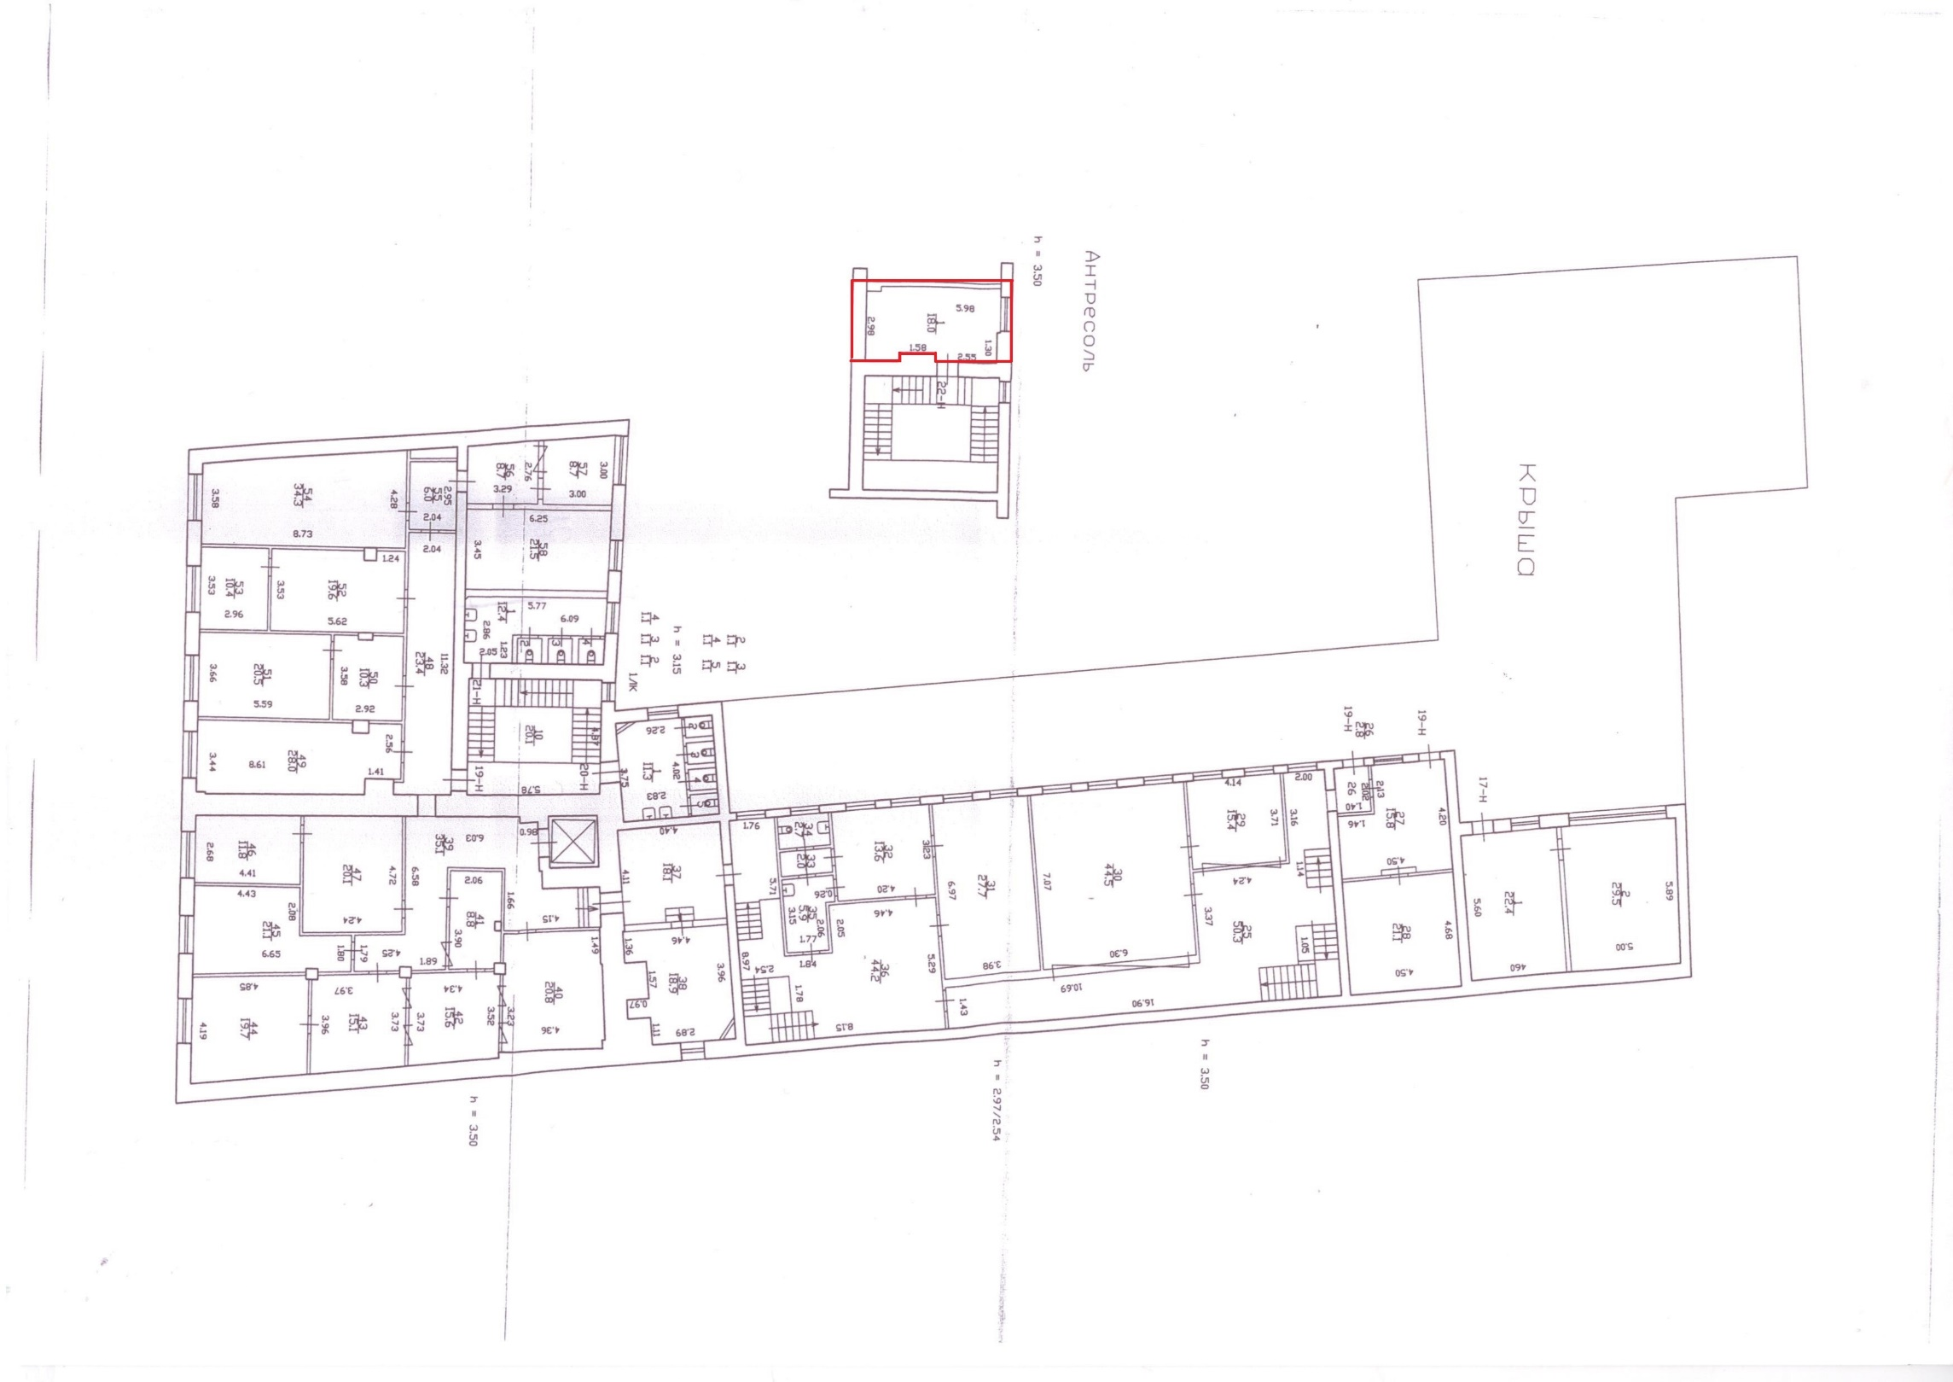
– граница арендуемого Помещения, общей площадью 18 кв.м.

____________ М.П М.П

Фотографии
Приложение №2 к Дефектационному акту

Фото №1 (помещение 22-Н, антресоль)  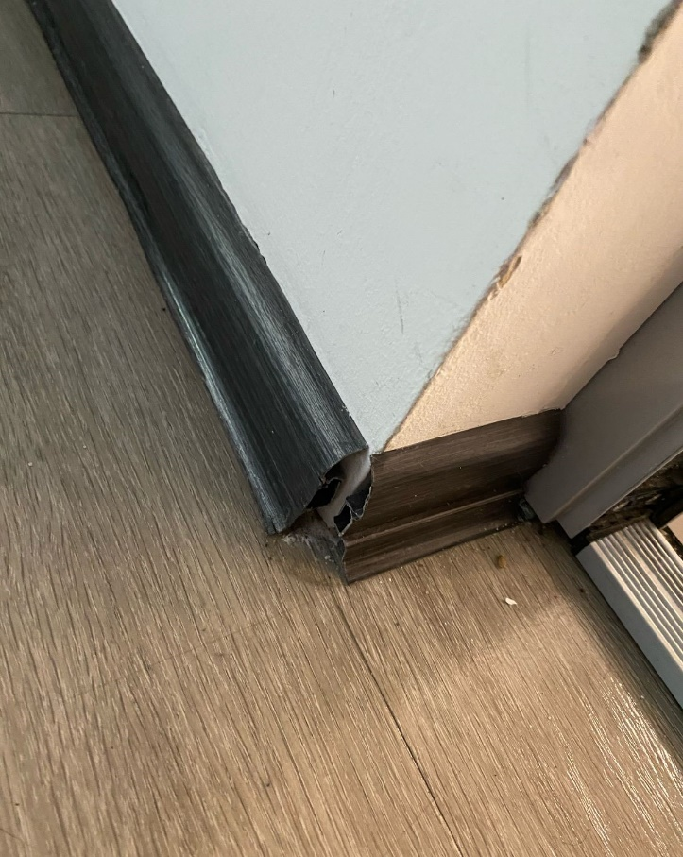 | Фото №2 (помещение 22-Н, антресоль)  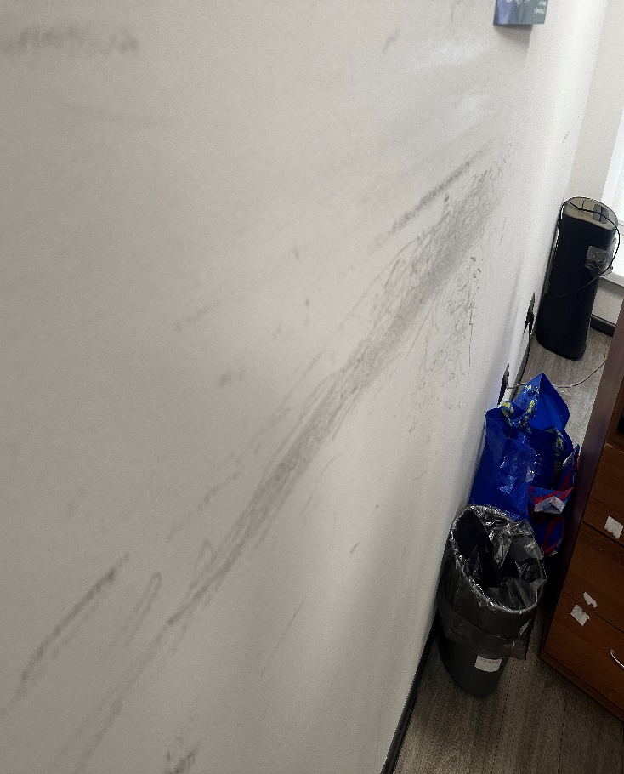
Фото №3 (помещение 22-Н, антресоль)  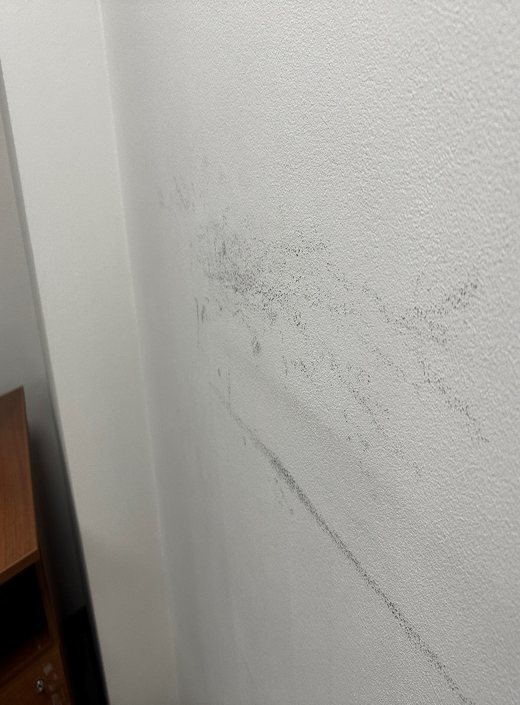 | Фото №4 (помещение 22-Н, антресоль)  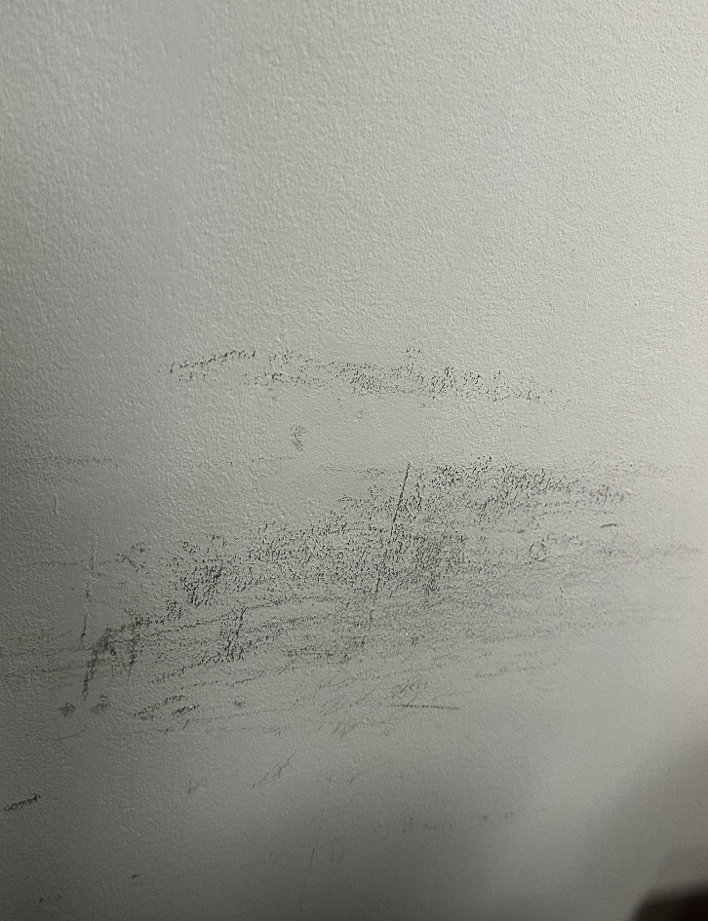

Фото №5 (помещение 22-Н, антресоль)  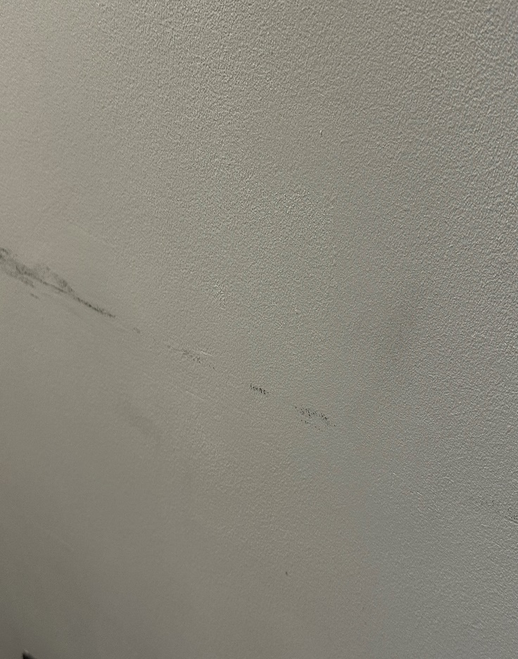 | Фото №6 (помещение 22-Н, антресоль)  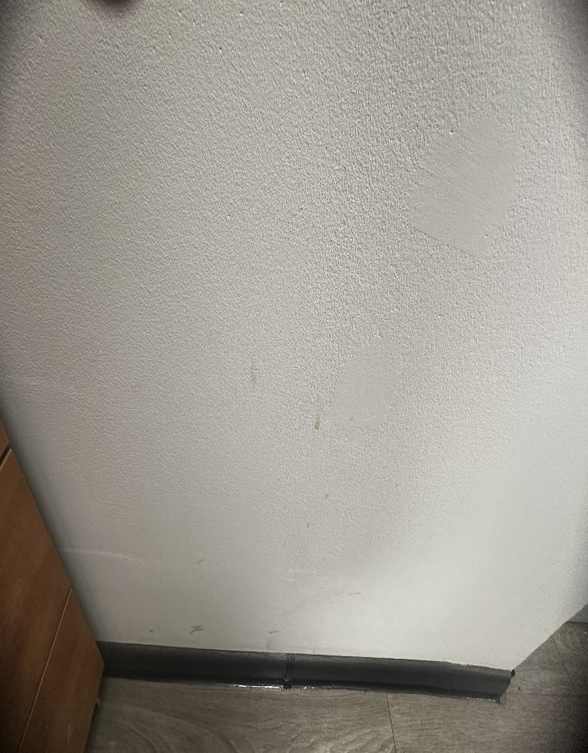
Фото №7 (помещение 22-Н, антресоль)  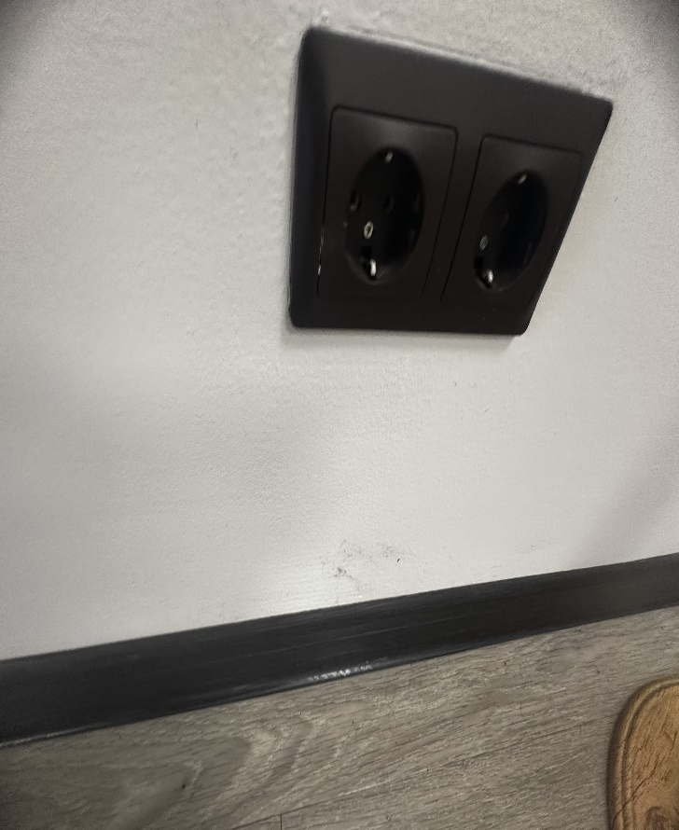 | Фото №8 (помещение 22-Н, антресоль)  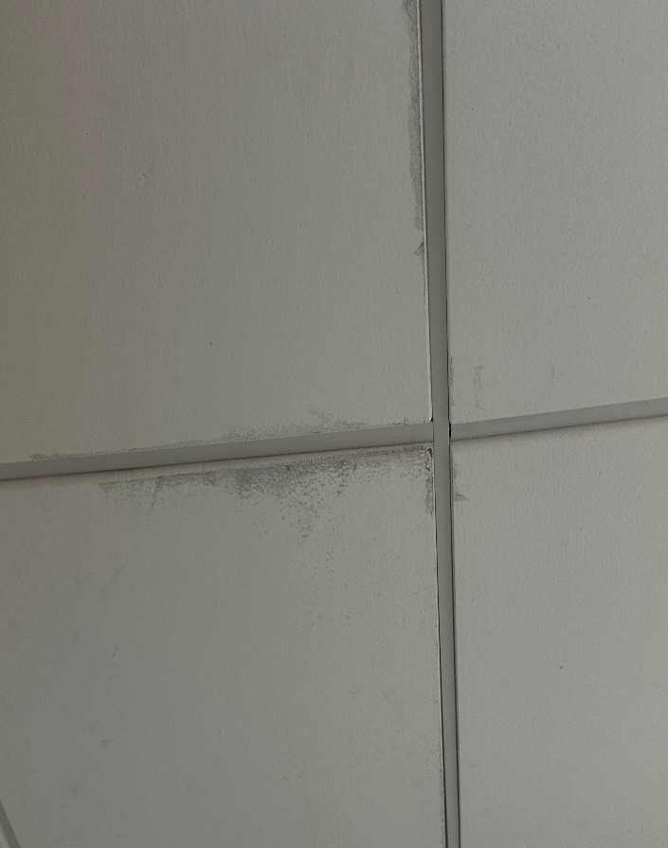

Фото №9 (помещение 22-Н, антресоль)  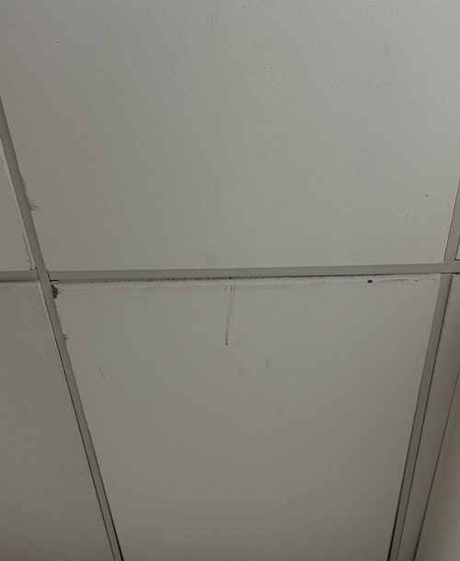 | Фото №10 (помещение 22-Н, антресоль)  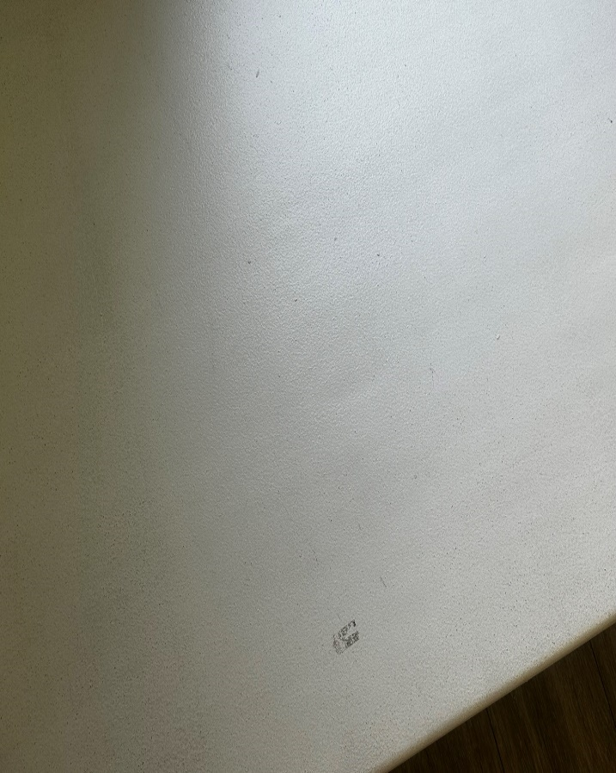
Фото №11 (помещение 22-Н, антресоль)  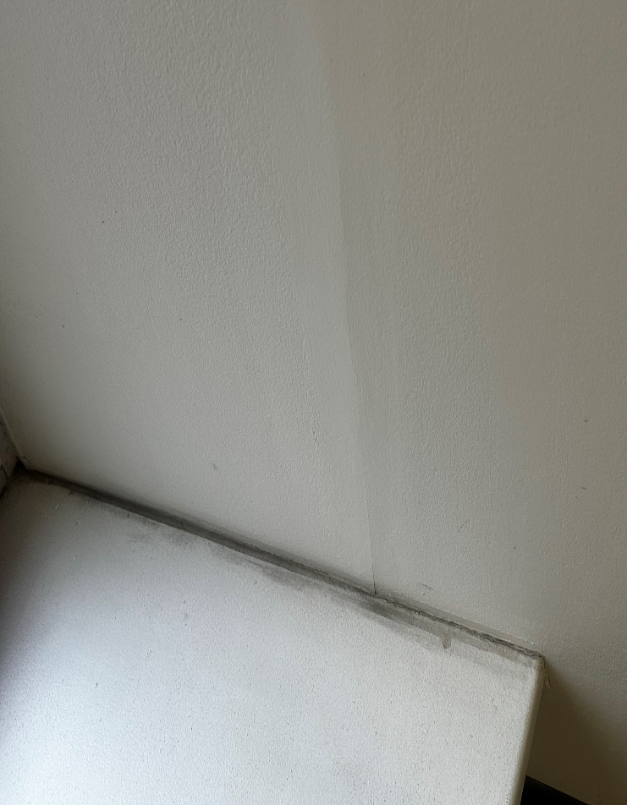 | Фото №12 (помещение 22-Н, антресоль)  